部署BBS

1. 创建数据库MySQL

create database bbs;

grant select,insert,update,delete,create on bbs.* to bbs@'10.0.0.%' identified by '123456'

flush privileges;

select user,host from mysql.user;

mysql -ubbs -p123456 -h 10.0.0.5 远程连接命令

1. 创建虚拟主机nginx

修改bbs.conf配置文件，参考blog。

wget <http://download.comsenz.com/DiscuzX/3.4/Discuz_X3.4_SC_UTF8.zip> 下载bbs软件

unzip Discuz_X3.4_SC_UTF8.zip 解压zip 文件，-o参数要慎用，会覆盖

可以删掉readme，utility等文件

mv upload/* ./

chown –R nginx.nginx bbs/ 授权

修改配置文件的目录

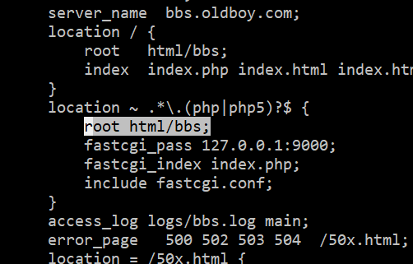

测试bbs.oldboy.com

查找图片位置：

在发帖里面找到图片链接，然后查看路径

<http://bbs.oldboy.com/data/attachment/forum/201711/29/213159k1pztsx3w2kx8wa7.jpg>

data下的东西需要挂载到NFS下面。

1. Rewrite伪静态设置

管理中心—全局—SEO，在对于的地方打钩，查看rewrite规则，找到对于服务器的设置代码，选择nginx：

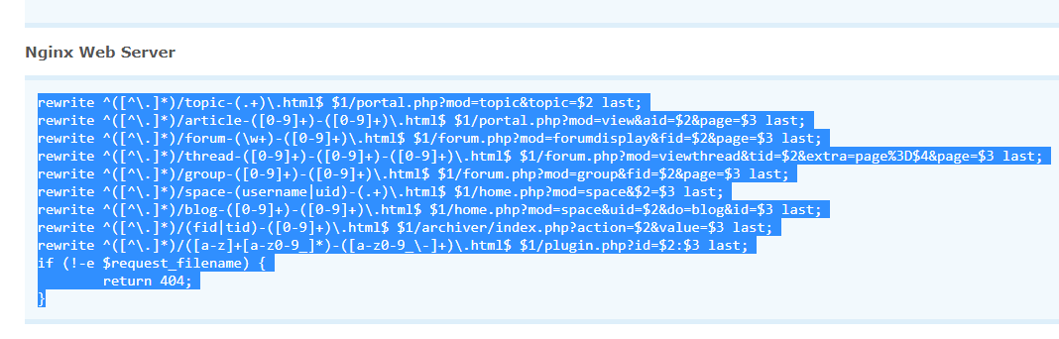

测试：

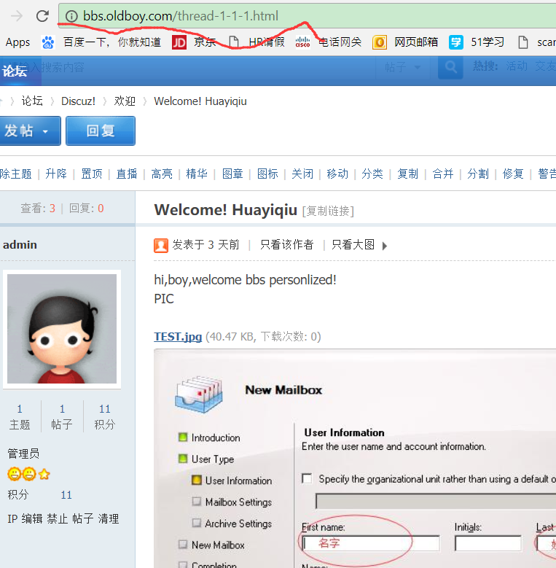

由上图可以发现，已经实现了伪静态的操作。

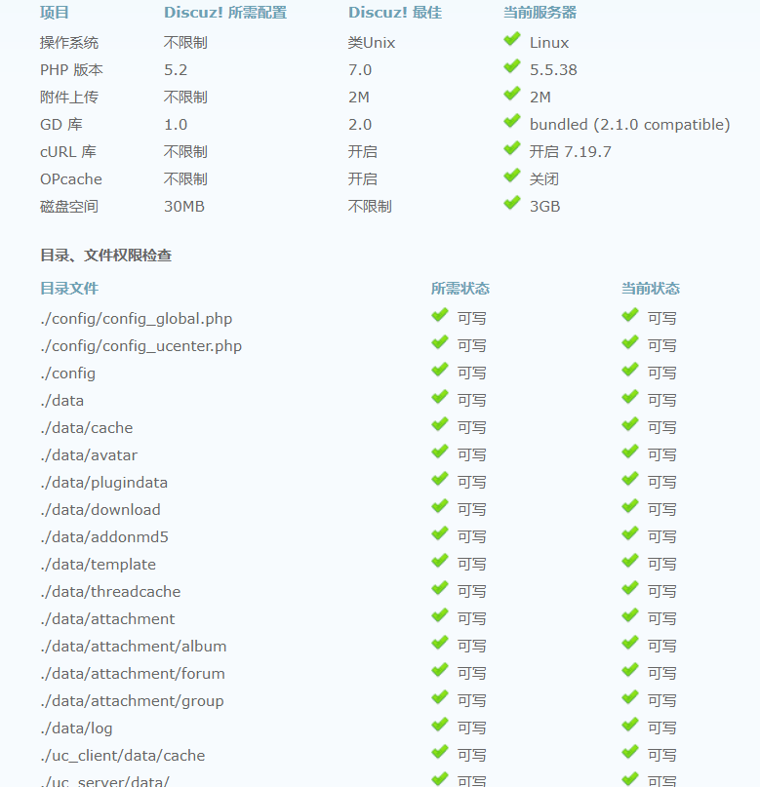

全新安装

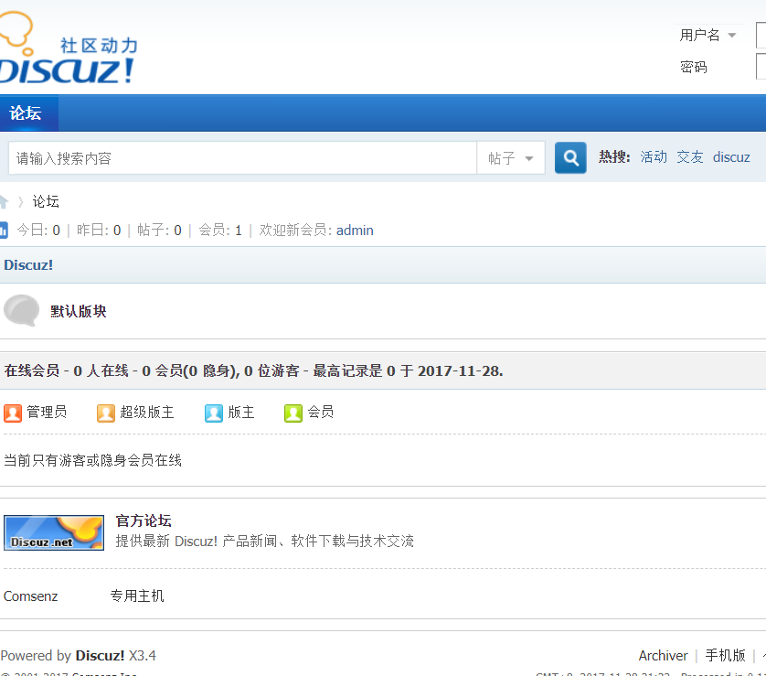

chown -R nginx.nginx html/bbs/config/ html/bbs/data/ html/bbs/uc_* 记得授权